新农村、新牧区生态环境治理环保装备系列产品使用可行性建议书



建议单位：内蒙古恒胜绿水青山环境发展有限公司
2019-5

新农村、新牧区生态环境治理环保装备系列产品
使用可行性建议书

一、农牧区户厕系列产品介绍
农牧区户厕系列产品分为水冲式产品（旱改水）和户外环保旱厕产品

水冲式产品（旱改水）
我公司近期推出的具有划时代意义的新农村环保装备--农牧区环保户厕系列产品，本系列产品本着新思维、新理念、新方法，从根本上一次性综合解决农牧区“洗澡难、如厕难、垃圾处理难”的“三难”问题。

产品构成：
农牧区户厕环保装备系统（室内水冲式）是由三个技术单元构成。
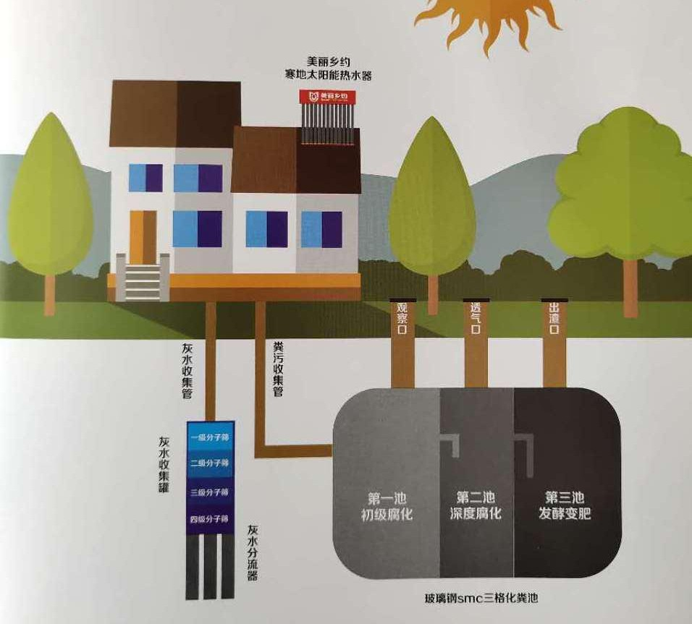

示例图：热水器、卫生间、垃圾处理系统三合一组合示意图

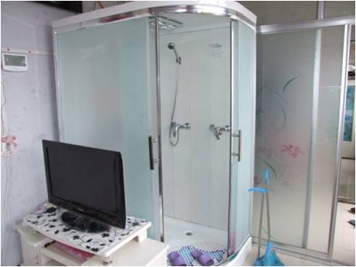
该装备系统的三个技术单元为：A 高寒地区自动跟踪式太阳能热水器（空中部分）;B 室内无味节水型组合式三合一卫生间（室内部分）;C 厌氧消化垃圾处理系统（地下部分）三部分构成。
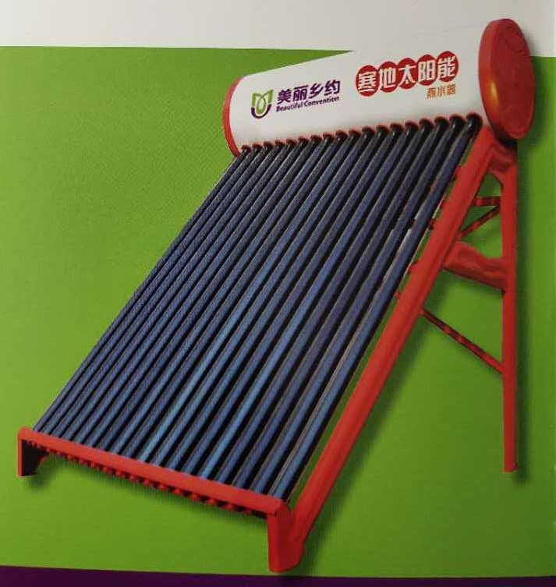
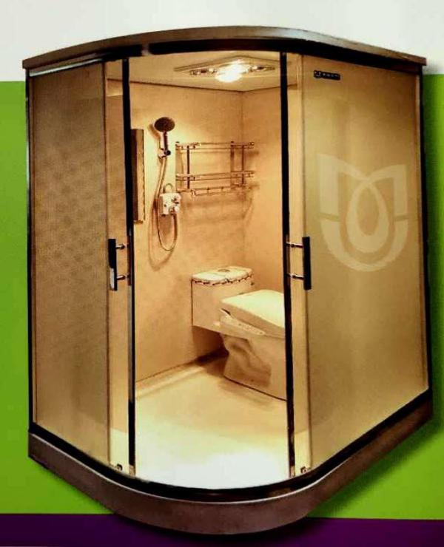
B 农村用室内无味节水型组合式三合一卫生间（室内部分）
A:寒地太阳能（空中部分）

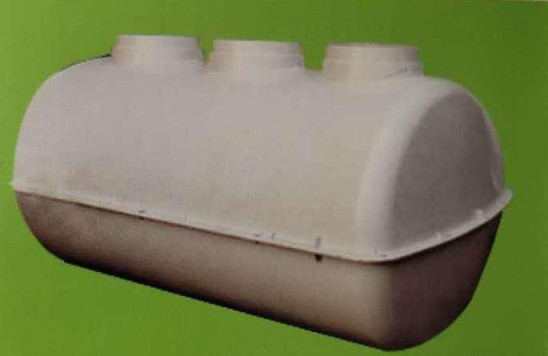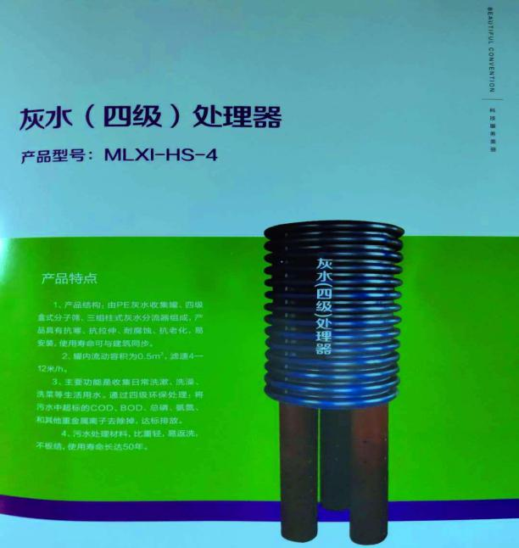
C:三格粪便处理器、灰水处理器（粪便深度处理系统）（地下部分）

产品功能介绍

新农村环保装备系统中，由虹吸式放排水防冻太阳能热水器提供生活用热水，村民在淋浴间、洗手间、卫生间三间合一的农村室内无味节水组装式卫生间淋浴、洗漱和大小便。使用后废水，通过连接管道直接流入采用PVC 垃圾处理系统。
从太阳能热水器到卫生间再到垃圾处理器，形成了解决农村“三难” 问题的绿色、环保的综合解决方案，同时也创新形成一种新农村节能环保生活的新模式。该模式的出现，彻底治理农村环境卫生状况，改善村民生活条件，缩短城乡生活差距具有重要意义。
室内组合式卫生间主要由卫生间、水箱、换气扇、淋浴器、盥洗盆、蹲（坐）便器、推拉式盖板、蓄水箱和强力冲厕器构成。采用钢化玻璃、不饱和聚酯树脂及铝镁合金作为组装材料、便池内装有气味直排装置和强力冲厕器，具有样式美观、结构新型、安装工艺简便、

占地空间小、安装速度快、环保、节水等特点，有效解决了农村如厕难问题，“冬天冻屁股，夏天遭蚊咬”的如厕难的现象再也一去不复返。
“屋外房顶装的是寒地太阳能热水器，冬天无冻管，零下 45 摄氏度正常使用，出水即热。室内装的是农村用室内组装式卫生间，室外装的是粪便处理池。”如厕、洗浴、洗漱后，粪便排入黑水罐体中经过厌氧发酵生成有机肥，可直接灌溉院内小菜园；每年掏 1~2 次， 非常方便。洗澡水、洗衣水等污水直接排入污水处理器，通过四级分子筛进行分子交换吸附等工艺处理，将污水中的磷、锰元素等有害成分去除截留，直接用于院内菜地浇灌、庭院地面洒水抑尘使用或者达标排放，避免污水对环境造成二次污染。

产品分项介绍
产品 1—虹吸式放排水防冻太阳能热水器
本项目彻底解决了目前国内同类产品长期存在的“短命”、“早衰”、“冬眠”、“安全隐患”等问题，能在-45℃甚至更低温度下使用， 且不需伴热带。年有效使用时间 12 个月，日平均热效率达到 70%以上。专利号：ZL201020639420.1、201110035268.5。201020151257.4。

产品 2—农村用室内无味节水型组装式卫生间

本项目核心技术是采用下吸式排气装置和人工增压喷冲装置，实现无异味和节水，采用组装式结构，实现卫生间的快捷成型。异味在瞬间就能排除，一次冲厕用水量 0.5 升，组装成型用时≤3 小时。专利号： ZL201020285389.6。201120114474.0、201120114474.X

产品 3--插接组装式寒地沼气池

该产品创新采用PVC 材料，池体的壁、底、盖组装为插接粘结式等新技术，与现有技术比较具有建设快、产气快、产气足、产气时间长、无须大换料、长期免维修、使用寿命长、安全可靠等特点，池体密封性达到 100%，使用寿命达 100 年以上。专利号：ZL200720116930.9、ZL200520020637.3、ZL200420018528.3。

以上装备可以选择A+B+C 也可以选择 B+C

    - 设备价格： A+B+C 组合 ：12000 元B+C 组合 ：8000 元

  - 农村户厕改造方案—非水冲厕所

    - 方案设计原则：

针对目前很多农牧区的家庭不具备安装室内水冲式厕所的条件， 我公司开发了户外非水冲式厕所，以满足广大农牧民朋友们的使用。

- 符合国家农村户厕卫生规范《GB19379-2012》和粪便无害化卫生要求《GB7959》。

- 符合农村用户的使用习惯，符合农村实际情况，（如气候寒冷、自来水普及率不高、地质结构复杂、房屋居住面积小、采暖设施简陋等） 实用性强。

- 结构简单，坚固耐用，不渗不漏，能长期使用。

堆肥工作原理：堆肥的原理是利用多种微生物的作用，将植物有机残体进行腐殖化和无害化处理，使各种复杂的有机态养分，转化为可溶性养分和腐殖质，同时利用堆积时所产生的高温（60—70℃）来杀死原材料中所带来的病菌，虫卵和杂草的种子，达到国家 GB7959 高温堆肥卫生标准要求

- 根据农牧民朋友们的需求可以自由组合使用粪便收集处理系统。

产品构成：

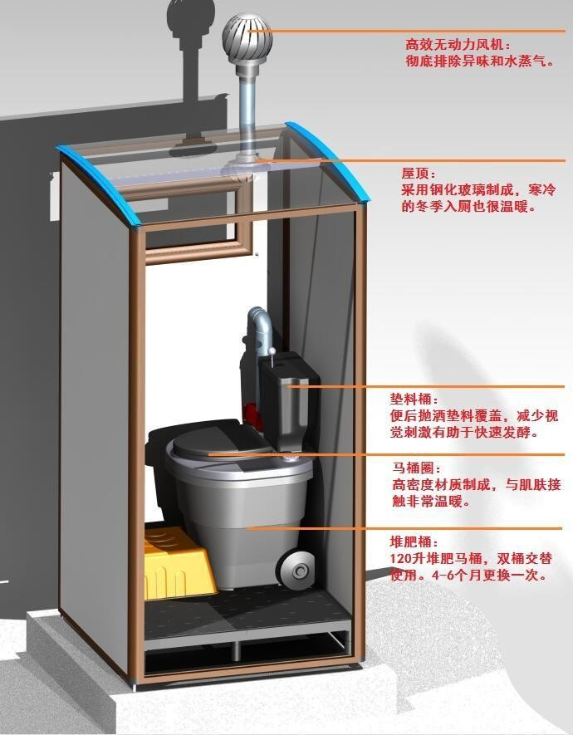
A:非水冲式厕所剖面图（双桶式）
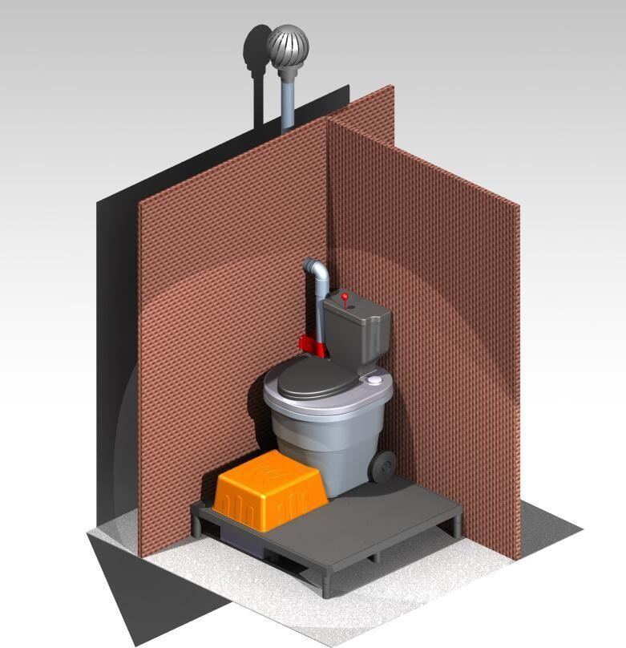 | 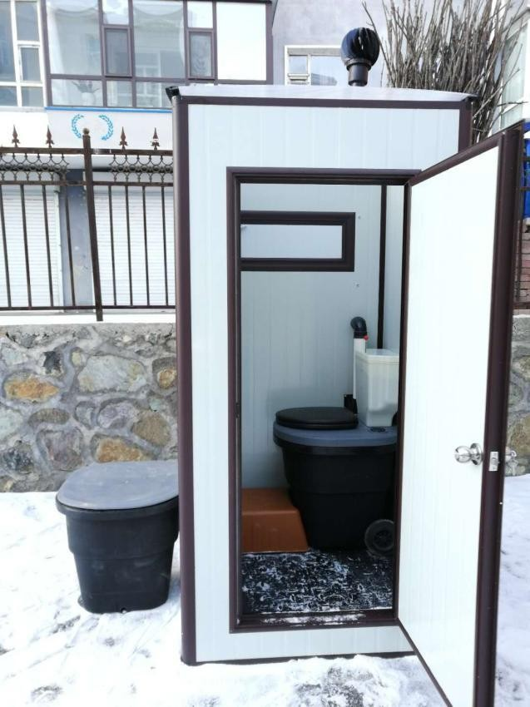
B非水冲式厕所局部剖面 C非水冲式厕所实景图

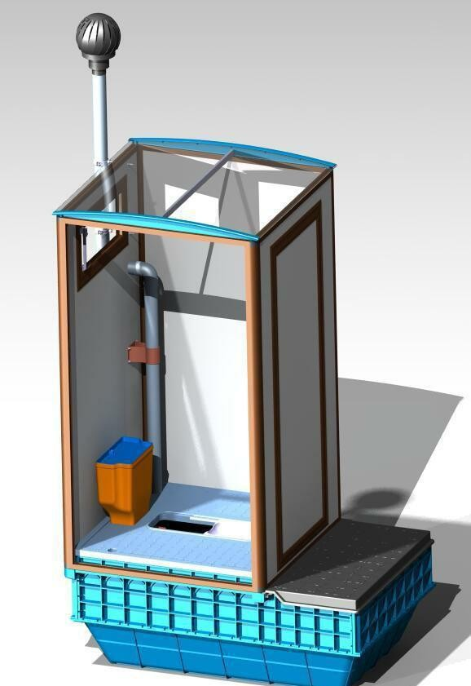
D 传统蹲坑式旱厕（带粪便收集系统）

1.2.3 产品价格：11400 元

  - 设备后期运维方式及费用

室内水冲式厕所每年清掏 1-2 次。每次清掏成本 200-300 元。

旱厕双桶式 3-4 个月处理一次。

2、生活垃圾收运系统建设应考虑以下原则：
- 既要考虑清运成本，还要考虑避免二次污染问题。

- 统一规划、方便运输的原则，达到桶满即清。

- 兼顾乡镇现有的收运设备，逐步更换，统一收运模式。

3、生活污水收运系统建设总体方案

根据当地的实际现状，并充分利用现有的设施，以合理、科学、可行的技术方案为原则，以减少后期运行维护的投资为目的，达到生活污水的减量化和无害化处理。
  - 生活污水减量化处理收运模式
每个家庭排水系统安装两套排水系统，一套灰水处理系统，一套黑水处理系统。
    - 每户安装灰水处理器，生活灰水就地处理，用于庭院菜地浇灌， 路面洒水抑尘，或达标排放。
    - 每户安装三格式化粪池，用于处理黑水。卫生间粪便在化粪池内进行无害化处理转换为有机肥，有机肥就地还田，也可以与饲养的畜禽粪便一并销售给合作社或农业种植大户还田。
    - 结合村庄实际情况及人数规模，给村庄内配置吸粪车，通过以奖代补的形式发放给合作社或者种田大户，用于收集粪便。收集粪便可以每户每次适当收取费用 50-100 元清运费。有机肥销售 60-80 元/ 立方。可以两头收费。采用这种方式可以有效维持厕所粪便的清运。
    - 大力支持和推动有机农业发展，这样能为有机肥的去向提供明

确的方向。处理提供可行的处理渠道。

生活污水处理配套设施

结合当地实际情况，及种植土地距离情况，配置吸粪车。

    - 农用三轮吸粪收集车：

按照项目区村庄实际情况，采用农用三轮吸粪收集车收集村庄粪便垃圾。并根据当地市场价格，应该在 2-3 万元之间。按照平均每
400-500 人配备 1 辆垃圾收集车，并根据村庄实际情况进行配备。
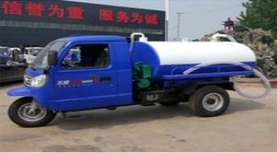
农用三轮吸粪车

    - 农用四轮吸粪收集车：

按照项目区村庄实际情况，采用农用三轮吸粪收集车收集村庄粪便垃圾。并根据当地市场价格，应该在 4-5 万元之间。按照平均每
500-1000 人配备 1 辆垃圾收集车，并根据村庄实际情况进行配备。
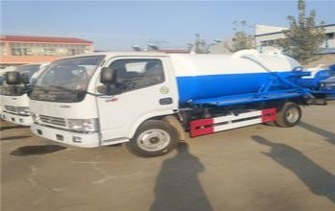
农用四轮吸粪车

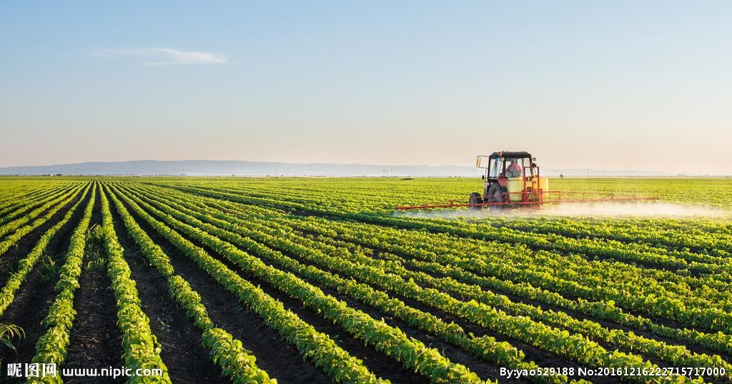
    - 农村土地施用有机肥，大力发展有机农牧业，实现农业循环发展。

有机农田施用有机肥

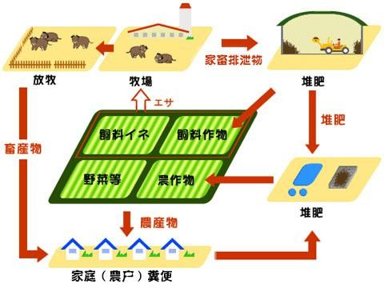

农村环境生态治理循环产业流程图

通过以上模式，能够解决户厕粪便处理难题，粪便转化为有机肥， 有机肥还田。发展有机农业种植，农业副产品进行有机养殖 ，养殖

粪便发酵转化为有机肥再还田。从而形成循环的有机农业。农民、农村、农业三业有机融合，真正实现大农业的有机健康循环发展。

二、农村、牧区垃圾处理系统

1、设备运行原理

该处理器是基于有机物质在霍尔效应下的低温缺氧裂解原理。依据国际先进的氧气磁化激活理论，将垃圾分解控制在 250℃以下的低温状态，主要靠垃圾在磁化热分解的过程中自身产生的热量以及有机物质降解产生的热量来达成垃圾消纳的目的。在此过程中配合设备中缺氧环境，有机物质的分子直接裂解为小分子气态化合物和灰分，减少了VOCs 等大分子化合物浓度，减少了二恶英类物质的前体物浓度， 大大降低了设备出口VOCs 及二恶英类物质。配合烟气处理系统的使用使得垃圾中挥发的有害物质得以去除。
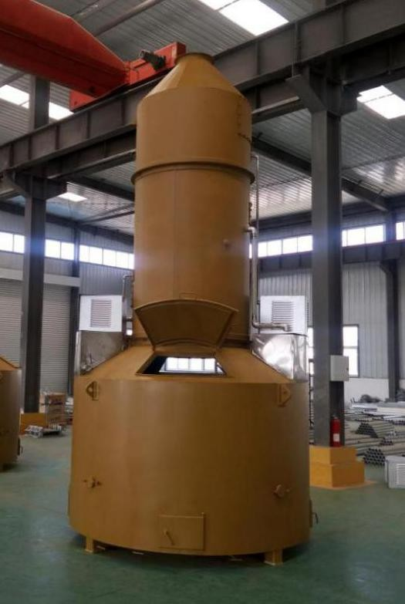
产品图片

2、设备规格：
处理器规格：体积 5.5m3， 容积 4.5 m3 ， 箱 体：直径 2.2 m 排气管道：3m 高
处理器分为：5.5 立方米、10.5 立方米、20.5 立方米。处理对象：生活垃圾中有机物，应挑出可利用物和无机物。
处理能力：以 5.5m3 为例：四季累计平均日处理约 2000-2500 人每

天产生的生活垃圾。

达标情况：霍尔效应下的低温热解闪蒸矿化排放满足国家大气体污染物排放综合标准 GB16297-1996 及生活垃圾焚烧污染物控制标准GB18485-2014。

3、设备特点

- 适应性强，不受地域/季节/天气/昼夜限制。

- 无外能，垃圾处理时，不需要能源/动力，常年运行无明火。

- 易操作，经培训按规范操作，可保证 24 小时正常运行，维护简单。

- 减量化，生活垃圾经处理后，重量/体积减量大于 95%以上。

- 无害化，处理器对生活垃圾进行热分解消毒处理，排出水蒸气和灰分无垃圾渗滤液。
- 资源化，所排灰分经适当处理可做无机肥和新型材料。

- 效率高，处理器占地面积小，单位效率高。

- 单位垃圾处理成本低。

4、设备运行配套设施（处理场地）

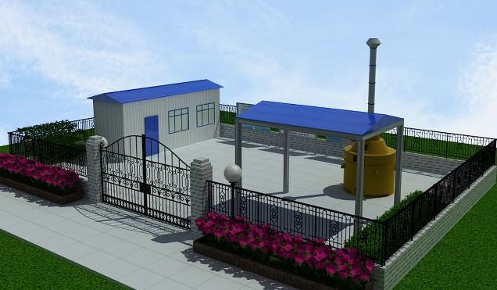

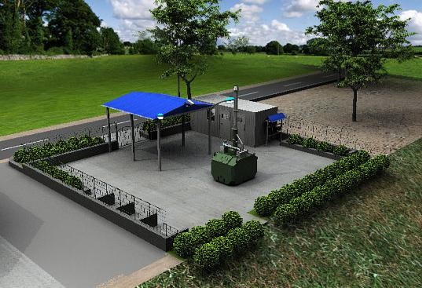

为保障垃圾处理站内工作人员休息，垃圾倾倒、分解，低温处理设备正常运转，垃圾处理站的占地面积应不小于 180 ㎡。
休息室：面积不小于 30 ㎡。需满足值班人员休息，垃圾运输人员临休，红外温度计等贵重工具和药品的存放
工具存放点：面积不小于 2 ㎡。主要存放掏灰铲等大件作业工具
垃圾堆放点及雨棚：面积不小于 50 ㎡。主要堆放每日新到垃圾

及进行垃圾分解作业。

再生资源存放点：面积不小于 10 ㎡。分解出可再生垃圾存放点
设备区：面积不小于 40 ㎡。为主要作业区，满足设备运转所需的设备周围较开阔的环境，满足作业人员进料及出灰空间。
运输工具存放区：根据垃圾处理站具体运转情况，设置垃圾车等转运工具存放点。

5、工艺流程和人员配置
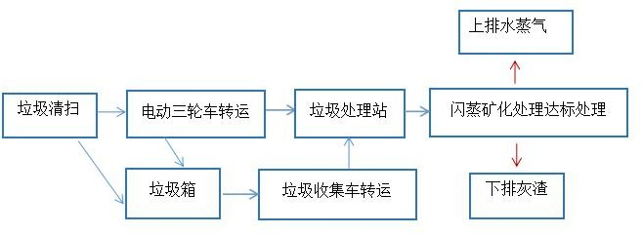
垃圾处理器

工艺流程图
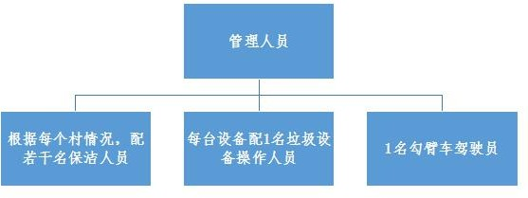
人员配置

根据行政村实际情况，合理科学配备操作人员，按岗位“五定”

的要求实施（定员、定岗、定量、定时、定标准），其中配备 9-15 名管理人员、配置若干名保洁人员、一名勾臂车驾驶员，每台设备配备一名垃圾设备操作人员，组成一个队伍。

6、生活垃圾收运系统建设应考虑以下原则：
1）既要考虑在目前的社会经济条件下解决收集密闭化的问题，还要考虑有利于向分类收集的过渡，具有先进性、经济性和可操作性。2）统一规划、方便运输的原则，达到日产日清。
- 兼顾现有的收运设备，逐步更换，统一收运模式。
- 考虑到目前地区的综合情况和生活垃圾整治的要求，项目区生活垃圾整治应以乡镇和农村生活垃圾收集、转运、处理为重点，从而确保当地明渠及地下水的水质水量，保证区域内的饮水安全。

7、生活垃圾收运系统建设总体方案

根据当地的实际现状，并充分利用现有的设施，以合理、科学、可行的技术方案为原则，以减少后期运行维护的投资为目的，达到生活垃圾的减量化和无害化处理。由于该项目区地形较复杂，道路较窄、部分道路坡度较大，因此选取以下垃圾收运模式：

减量化处理收运模式

    - 与垃圾填埋场的距离大于 20km 的村庄采用新型工艺-生活垃圾低温热解垃圾处理器进行生活垃圾减量化处理，从而解决偏远、分散、难以集中转运处理、污染环境的生活垃圾。
    - 因场地规模的限制，故村庄内配置垃圾箱和垃圾收集车，定时定点收集垃圾，将垃圾运至低温热解处理器的场地。

垃圾处理配套设施及参数

结合当地实际情况，根据《环境卫生设施设置标准》（CJJ27-2012） 的要求，减量化无害化处理模式服务区域内共有 6-9 千人。处理垃圾
半径 10 公里。
    - 垃圾收集车：

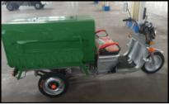
按照项目区村庄实际情况，采用垃圾收集车收集村庄生活垃圾。参照《指南》投资参考标准，并根据当地市场价格，取中等且适合当地的型号，型号为YD500，功率 500w，垃圾箱容量 0.8 m3 ，车箱尺寸 1240mm×860mm×660mm，按照平均每 400-500 人配备 1 辆垃圾收集车，并根据村庄实际情况进行配备。

垃圾收集车

    - 垃圾收集箱：根据项目区实际情况，按照《指南》相关要求，为本项目区村庄购置垃圾收集箱，垃圾收集箱参数如下：垃圾箱体尺寸为 2520mm×1620mm×1355mm，容积为 3m3，配合垃圾转运车使用，考虑到垃圾箱实际填装生活垃圾有剩余空间，每个垃圾箱平均装填 2.5m3 生活垃圾，计算知每个垃圾箱约收集 2500×0.22÷0.6=916 人产生的生活垃圾，每个垃圾收集箱服务范围为 850~1000 人；考虑到村庄实际状况，生活垃圾平均每 2~3 天转运 1 次，故每个垃圾收集

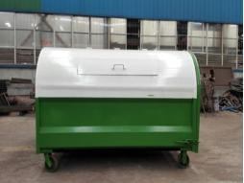
箱服务范围为 300~500 人，按照村庄人口和位置分布进行合理分配。垃圾收集箱应安放在村庄周围，不影响交通和村民正常生活的位置， 且距离居住地方较近的地方。

垃圾收集箱

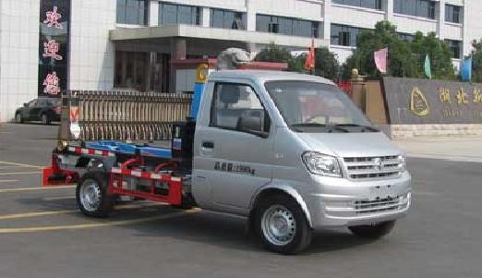
    - 垃圾转运车：根据项目区实际情况，按照《指南》相关要求，为固阳项目区村庄采用该种转运车，并由当地政府根据实际情况统一分配转运车的使用。垃圾转运车主要技术参数参见表 4，每辆垃圾转运车服务人口 3000-5000 人，根据乡镇及村庄实际情况进行车辆分配。

垃圾转运车

    - “生活垃圾矿化处理器”：其容积为 3.5m3，生活垃圾加入后，适当压实，每个处理器每天处理 1.5-2 吨生活垃圾，则每个处理器每

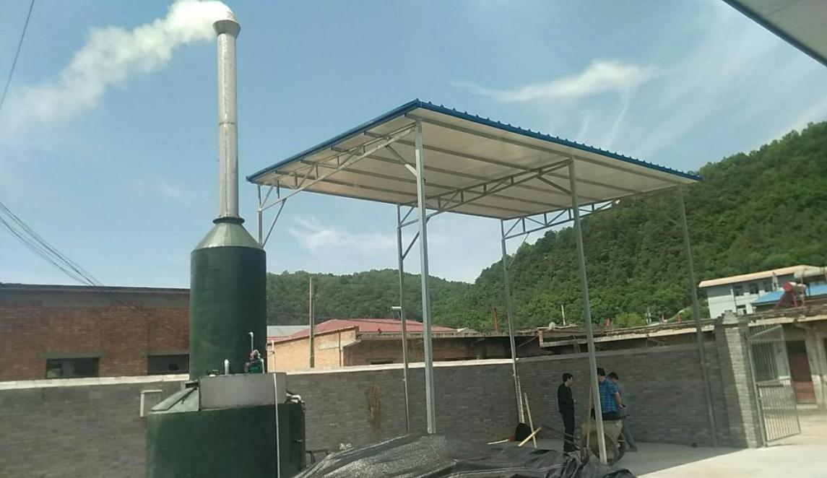
天可处理 2500-3000 人产生的生活垃圾，并按照村庄位置及人口分布情况配置处理器。

“生活垃圾矿化处理器”实地图

8 行业成功案例：
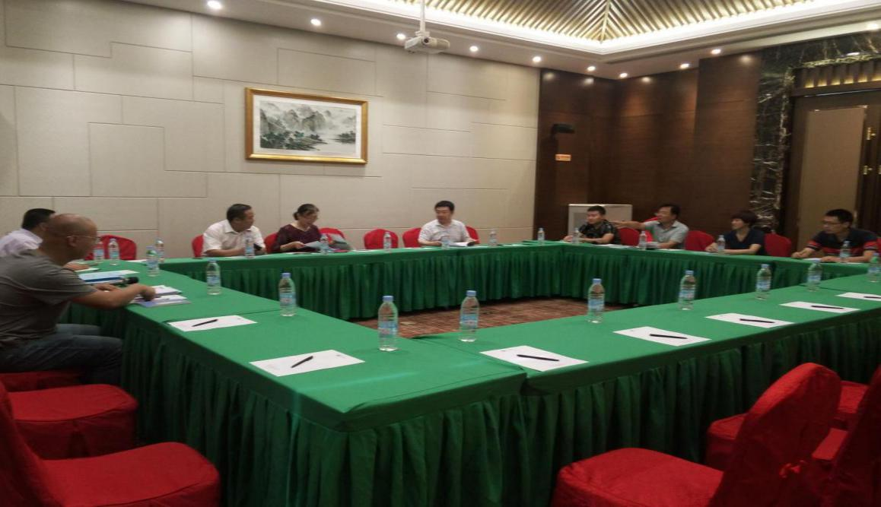
2017 年 9 月 14 日召开雄县 2016 年度南水北调沿线区域农村环境整治项目（三标段）第一期工程效果专家评估会，参会人员有雄县财政局、项目施工单位、项目监理单位、工程所在乡镇有关负责人。参会的各位专家及各有关领导对第一期工程使用效果一致给予了充分肯

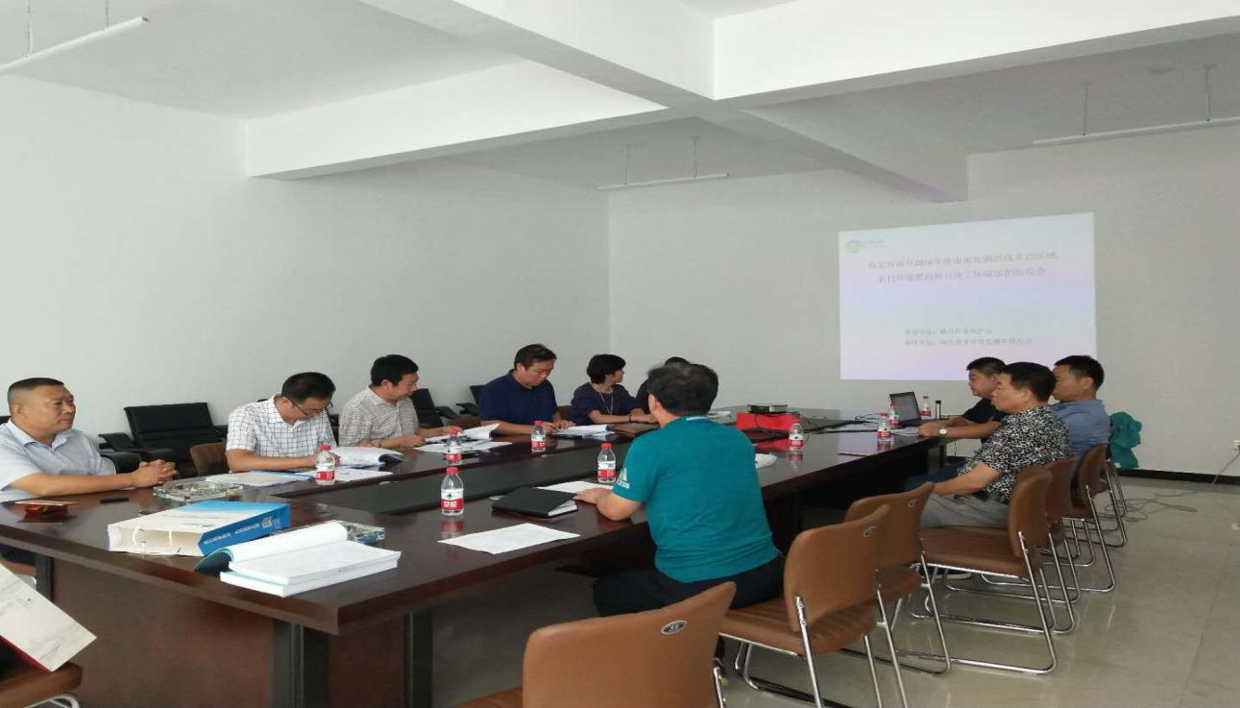
定。垃圾处理设备达到预期目的并且处理器最终的排放烟尘和灰渣均符合国家相关标准，实现了农村减量化、无害化、资源化。

2018 年 8 月 24 日，由建设单位、监测单位、施工单位、监理单位、

环评单位、专业技术专家组组成验收组，对《保定市雄县 2016 年度南水北调沿线重点区域农村环境整治项目竣工环境保护验收监测报告》项目进行验收。施工严格按照设计施工图纸、环境影响报告书所提出的环境保护措施和要求施工，严格执行环保“三同时”制度。聘请第三方专业的检测单位对该项目有组织、无组织污染物、厂界噪声进行了监测，结果表明也完全达到国家规定的相关标准。

9、行业相关媒体报道：
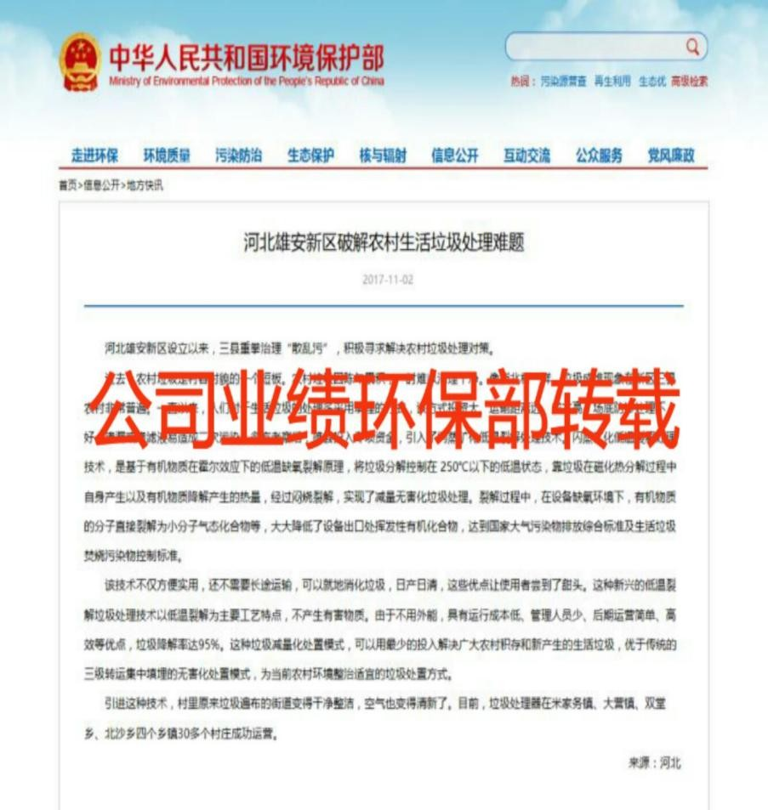

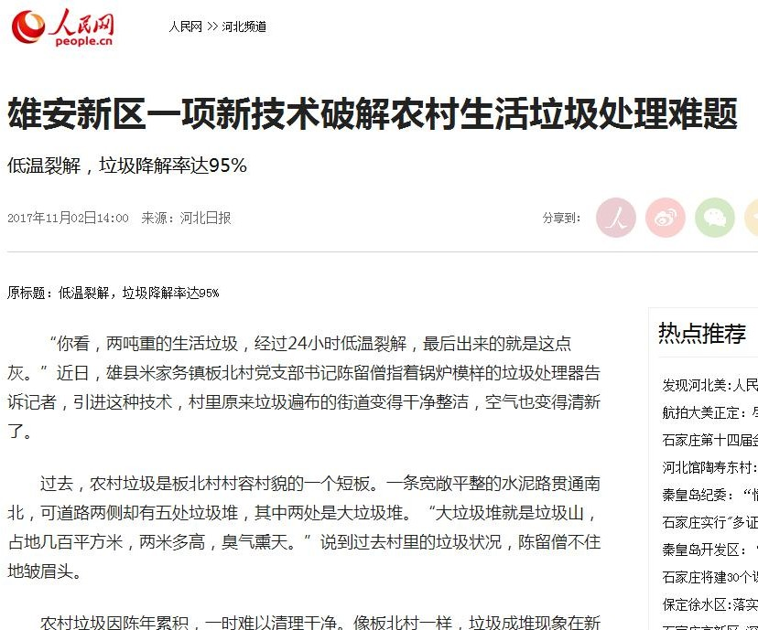

10、设备价格（设备价格）：

  - 二代 5.5 立方米垃圾处理器：75 万元
三代 5.5 立方米垃圾处理器：110 万元（配套自动上料、土建工程系统）

  - 安装施工价格：15 万（处理站场地土建、安装施工）

三、农村、牧区居民集中区（乡镇所在地）污水处理系统

1、污水处理工艺：
生物膜法-生物转盘工艺（RBC）
生物转盘是由许多平行排列浸没在一个水槽（氧化槽）中的塑料

（pp 或PVC）圆盘（盘片）所组成的，盘片的盘面近一半浸没在废水水面之下，盘片上生长着生物膜。它的工作原理和生物滤池基本相同， 盘片在与之垂直的水平轴带动下缓慢地转动，浸入废水中的那部分盘片上的生物膜便吸附废水的有机物，当转出水面时，生物膜又从大气吸收所需的氧气，使吸附于膜上的有机物被微生物氧化分解。随着盘片的不断转动，最终使槽内废水得以净化。（工艺示意见图示）
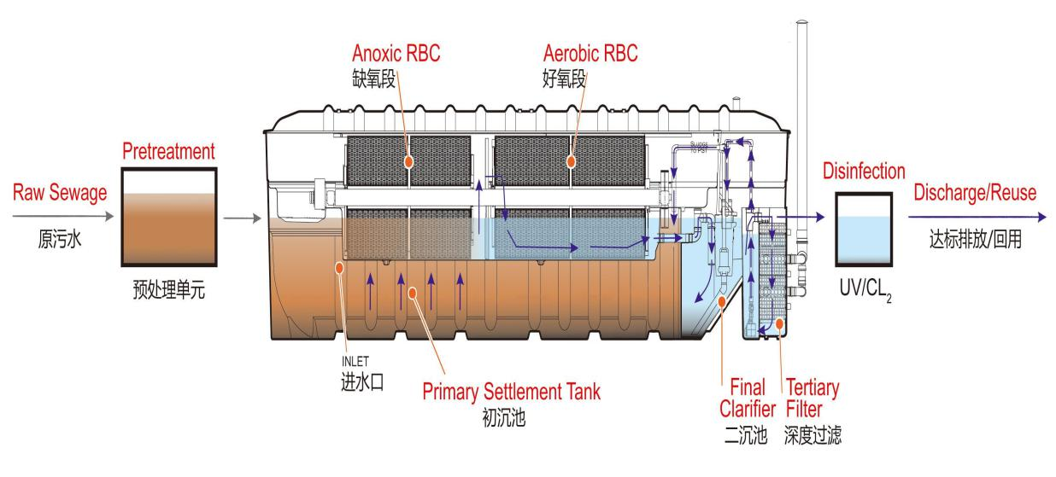
作为生物膜法的代表性工艺-生物转盘，该工艺具有结构简单、运转安全、处理效果好、维护管理方便、运行费用低等优点；但初期生化区一次性投资较高。
生物转盘工艺示意图

（在实际运用中，通常将初沉阶段与二沉阶段单独设置）

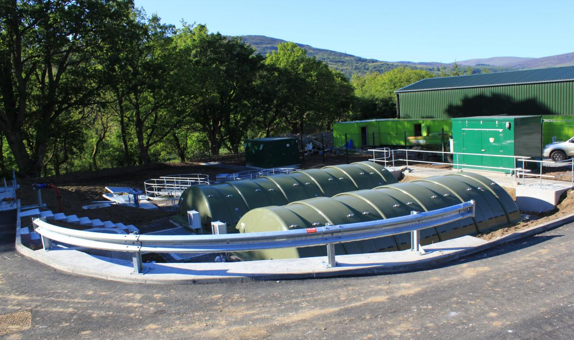
上图为 1000m3/d 污水厂占地示意
生物转盘在国际上，尤其是西方发达国家得到了十分广泛的应用。经过数十年的发展研究及应用，目前国际先进的生物转盘应用已经达到了高度的装备化、标准化程度。在工艺性能表现上，除了高效的去除水中的COD\BOD 外，对脱氮除磷也具有十分出色的表现。

2、设备优点：

a、微生物浓度高：生物转盘采用的是膜工艺，研究应用历史超过了100 年，是一项非常成熟的工艺。以活性污泥法作为参照，其MLVSS 污泥浓度可达 40000-60000mg/L,F/M 为 0.05-0.1，这是生物转盘高效的一项主要原因。
b、生物相分级：污水采用推流式设计，沿反应器线性分布的污水污染物浓度呈线性变化，从而使生物转盘上的微生物的生物相具有稳定性和特征性，对污水中污染物降解也非常有利。一般情况下，第一级生物菌类以胶状菌团细菌为主，膜最厚；随着有机物不断被降解，次一级的细菌分布逐次出现丝状菌、原生动物、后生动物等，生物种类

不断增多，但生物膜厚度逐渐减少。处理效果良好的生物膜的颜色由黑褐色逐级变化成金黄色。根据生物转盘的这一特点，结合不同污水的水质情况和生物菌落生长情况，对生物转盘进行相区分级，使每个相区的盘片布置、密度、水位变化等符合生物菌落生长的有利条件， 最大限度的提高生物降解污染物的能力和效率。
c、污泥龄长：生物转盘工艺无需污泥回流，污泥的更新换代由

污泥自身自然代谢完成。世代代谢时间长的菌落，如硝化菌等在该工艺中得以充分的生长，因此生物转盘具有硝化，反硝化的功能。
d 、 抗冲 击 负 荷： 由 于生 物 转盘 的 有 机物 浓 度可 达 到40000mg/L--60000mg/L,短时间的水力水质冲击负荷，在不超过 2.0 倍的情况下，对生物转盘的处理效果基本上无影响。
e、无臭无味：生化区无死角混合紊流设计，污水中的有机物无厌氧发酵产生硫化氢等恶臭的机会，从而污水不会产生臭味。生物转盘的污泥龄非常长，污泥内源呼吸完全，自我消化降解完全，基本也杜绝了臭味的产生。
f、噪声低：运行中仅需机械传动，仅有电机会发出运行时声音。电机装机功率小，而且封盖式设计，噪音量非常小。
g、先进的生物转盘经过美工设计，外形美观，与环境相互协调， 具有美观，大方的效果。
h、耐久：生物转盘系统若采用国际最先进的工艺，设计年限普遍在 30 年以上，设计年限内无需大修，无需更换主要部件，非常耐久实用，可最低限度的减少使用方的维护运营成本。

3.设备价格（设备价格）：

3.1 以每天处理 200 立方污水为例，每套 95 万元。

3.2 以每天处理 200 立方污水为例传统微生物三级处理池，以每天
处理 200 立方污水为例：

每套 55 万元。

报价为出厂价，不含税，不含生化调试（3 万元）

方案提供商：

名 称：内蒙古恒胜绿水青山环境发展有限公司
地 址：内蒙古包头市青山区钢铁大街 2 号华茂大厦 601 室
电 话：0472—5114198 13847388918 传 真：0472—5154343
联系人：马玉平

